（様式6）
全体で20ページ以内とします
（別添資料を除く）
- 審査に当たってはBOPビジネスの性質、企画書に対する理解度等の観点から評価し、原則として、分量自体は評価に影響しませんので、できるだけ簡潔かつ的確な企画書を作成するようご留意ください。但し、分量が超過した分については、その部分を評価対象にしないことがあります。また規定の分量を大幅に超過した場合は減点の対象とすることもあります。
- 作成にあたっては、文字の大きさは10.5ポイント以上、1行当たり45字以内、1頁あたり45行以下としてください。
- 青字は解説部分につき、企画書作成時には削除してください。

2014年9月12日公示分
2014年度第1回
協力準備調査
（BOPビジネス連携促進）

企画書

調査国：●●国
調査名：●●事業準備調査（BOPビジネス連携促進）
事業提案者名：
※共同企業体を構成する場合は、構成員となる全ての法人名を連記してください。
2014年○月○日（提出日）
- プロジェクト概要
1-1．提案されるプロジェクトの背景と必要性
- 提案に至る背景・必要性
        - ご提案のBOPビジネスを提案するに至った背景、必要性、動機などを具体的に記載してください。
        - ご提案のBOPビジネスが、事業提案者の中長期的な経営戦略にどのように位置づけられるかを記載してください。
        - 既存のコアビジネスとご提案のBOPビジネスがどのように関連しているかを記載してください。

- 対象とする国・地域やＢＯＰ層の課題及びニーズ
- ご提案のBOPビジネスを実施する国・地域や、ご提案のBOPビジネスが対象とするBOP層が抱える課題（開発課題）について説明してください。
- ご提案のBOP ビジネスが必要とされる現地のニーズを具体的に記載してください。事前に現地調査等を実施している場合は、ニーズを裏付ける根拠等を記載してください。
- ご提案のBOPビジネスを実施する国・地域や事業内容と、我が国及びJICAの国別援助方針等との整合性の有無を記載してください。
【参考資料】
各国の国別援助方針（外務省HP）
http://www.mofa.go.jp/mofaj/gaiko/oda/seisaku/kuni_enjyo_kakkoku.html
各国におけるＪＩＣＡの取組（国際協力機構HP）
http://www.jica.go.jp/regions/index.html

1-2．提案されるプロジェクトのビジネスシナリオ
以下の点を踏まえ、提案されるプロジェクトのビジネスシナリオを具体的に記載してください。
- 開発課題の解決シナリオ・ビジネスモデルの全体像
- 上記1-1．で記載した現地の課題やニーズを踏まえ、提案する商材・サービス等が、具体的にBOP層が抱える課題（開発課題）の改善にどのように貢献するのか、BOPビジネスの全体像を、図表等を用いて説明してください。事前に現地調査等を実施している場合は、ビジネスモデル案の前提となっている事実等を記載してください。

- 対象国・地域におけるビジネス環境（市場・競合・インフラなど）
- ご提案のBOPビジネスに関連した対象国・地域の市況、競合他社の有無、必要なインフラの整備状況等を記載してください。事前に現地調査等を実施している場合は、調査結果についても記載してください。

- 提案する商材・サービス等のスペックと価格
- 提案する商材・サービス等の強み、弱みを記載してください。
- ご提案される商材・サービス等を当地に導入するにあたり前提としている技術について、ビジネスへの適用可能性（実証実験段階である／既に日本国内の類似商品等で適用済み、など）を記載してください。
- 対象市場の特性を踏まえた商材・サービス等の設計、現地ニーズに適った技術の採用などが想定されているか。また、製造・販売過程、製造スペック等を含めたビジネスモデル全体に BOPビジネスとして成功するための「工夫」がみられるか。日本から商材・サービス等をそのまま輸出した形になっていないかなどに留意してください。
- 提案される商材・サービス等を BOP 層に提供する際に想定する価格、販売方法等について、それらの設定根拠やアプローチの妥当性も含めて記載してください。ターゲットとする顧客層の購買力や、収益性の確保の見通しについても、その妥当性について根拠を含めて記載してください。

- 商材・サービスの提供方法
- 想定している商材・サービス等をどのようにBOP層を含む顧客に提供することを想定しているか、具体的な構想を記載してください。併せて、販売業者、パートナー企業、現地起業家等との連携が想定される場合にはその内容・方法について、また、商材・サービス等を効果的に提供する上で、BOP層等への教育・啓蒙の必要性や方法についても検討の上、記載してください。

- バリューチェーンにおけるBOP層の関わり方
- ご提案のBOPビジネスを事業化させ、持続させるために、バリューチェーンの各段階（調達、生産、流通、消費、アフターサービス）において、どのように現地リソースの活用やBOP層（貧困層や社会的弱者）の活用を計画しているか、上表の記載例を参考に、下表に具体的に記載してください。（上表の記載例は、企画書提出時には削除してください）

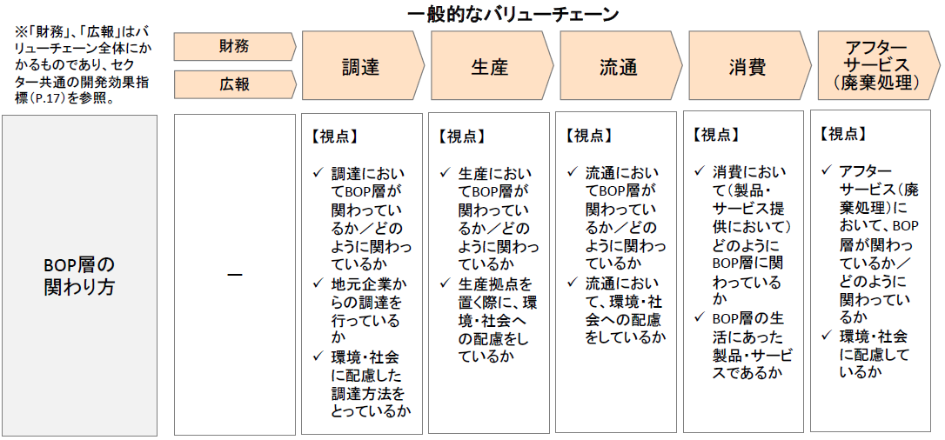
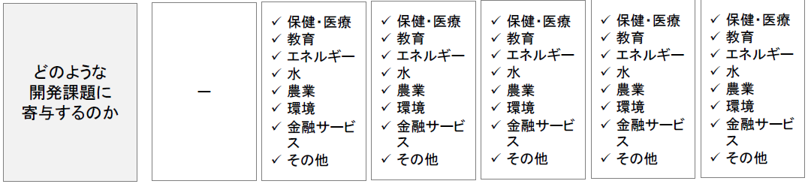
（出所：「BOPビジネスにおける開発効果評価手法実施の手引き」(平成25年11月；JICA)
http://libopac.jica.go.jp/images/report/12127338.pdf）

 | 財務 | 調達 | 生産 | 流通 | 消費 | ｱﾌﾀｰｻｰﾋﾞｽ
 | 広報
ＢＯＰ層の関わり方
開発課題への寄与

- 期待される開発効果
- ご提案のBOPビジネスの事業化によって、対象とする国・地域やBOP層において期待される経済・社会開発面での効果（開発効果）を記載してください。
（例） 新たな就業・雇用機会の提供（裨益人数 ●年で●人）
安全な水の提供(裨益人数 ●年で●人)
女性や少数民族等の就業機会・雇用の増加（●年で●人）
対象地域における電化率の増加（●年で●世帯／対象地域の●%） 等
- 期待される開発効果については、以下のHPもご参照ください。
「BOPビジネスにおける開発効果評価手法実施の手引き」
http://libopac.jica.go.jp/images/report/12127338.pdf

1-3．JICA事業との連携可能性
ご提案のBOPビジネスとJICA事業（技術協力、研修事業、ボランティア事業、草の根技術協力、有償資金協力、無償資金協力）との連携可能性について記載してください。
- 連携することにより、当該ビジネスの事業採算性・実現性を高めることに貢献したり、経済・社会開発面での効果（開発効果）の観点から相乗効果が期待されるJICA事業として、どのような既存事業・プログラムがあるか（あるいは新たなJICA事業のアイデアがありうるか）、現時点で考えられる範囲でご提案ください。
（例）対象国の技術協力プロジェクトの研修事業において事業提案者が研修員受入
- 提案においては、連携によりどのような効果が期待されるのかについても記載してください。なお、JICA事業の実施が、ご提案のBOPビジネスの前提となるようなもの（例えば資金協力によるインフラ建設が事業実施の前提条件になる等）については連携案件の対象外です。
- 本調査期間中にJICAとの連携が必要と考えられる場合は、その内容についても記載してください。
- 連携が想定されるJICA事業のスキーム・名称および事業内容について、可能な範囲で記載してください。
- JICA事業との連携を検討するにあたり、外務省作成の事業展開計画や国別援助方針、JICAの国別取り組みなども参考としてください。詳細については、下記URLを参照ください。

【参考HP】
（事業展開計画）
http://www.mofa.go.jp/mofaj/gaiko/oda/seisaku/jigyou/index.html
(国別援助方針）
http://www.mofa.go.jp/mofaj/gaiko/oda/seisaku/kuni_enjyo_kakkoku.html
(JICA国別取り組み)
http://www.jica.go.jp/regions/index.html

1-4．提案されるBOPビジネスの事業計画案
- 現時点で想定する原材料・資材調達計画、生産計画、流通・販売計画
- 持続的な事業としての、収支見込や収益性に関する現時点での見込みを記述してください。
- 売上/収益規模、生産・販売数量等については、本セクションに簡潔に記載し、詳細は様式7「事業計画書」に記載してください。
- 売上を構成する商材・サービス等の価格設定や販売量などを設定するに至った根拠（類似商品の価格、他国での価格、市場規模推計など）についても記載してください。
- 投資実行までの行程、事業工程・工期、将来的な事業展開の計画等についても記載してください。
- 提案者が自ら行うもの以外でも、ご提案のBOPビジネスの事業化にとって不可欠な他社事業があれば、それらについても記載してください。
- ご提案の対象国・地域のみならず、他国・地域や他分野への事業拡大・展開の計画があれば併せて記載してください。
- 現地法人の設置をお考えの場合は、その予定等について記載してください。
- 事前に現地調査を行っている場合は、現地調査の結果を踏まえた事業計画を記載してください。

- 現時点で想定する投資計画・資金計画
- 想定される初期投資額は必ず記載してください。可能であればその内訳も記載してください。
- 資金調達については、自己資金、金融機関から調達など、その見込みを記載してください。また、差支えない範囲で、出資金額等も併せて記載してください。

- 事業実施体制
- 事業提案者がご提案のBOPビジネスを実現するために必要と考える組織体制（例：現地法人の設立、現地企業との合弁企業の設立等）について記載してください。
- 提案される組織体制が、何年間にわたり活動する見込みがあるのかについても記載してください。
- 現地パートナー（企業、NGO等）との連携状況の有無（例：JV協定を締結済み、覚書締結済みなど）、またパートナーとの連携を想定する場合は、どのような分担を予定しているのか、記載してください。

1-5．ビジネス面、環境・社会配慮面のリスク
- 技術的課題解決の必要性
- ご提案されるBOPビジネスで提供される商材・サービス等について、何らかの技術的課題が残っている場合は、その課題と解決に向けたアプローチや手段を記載してください。

- 許認可等取得の必要性
- ご提案されるBOPビジネスで提供される商材・サービス等が、対象国・地域の許認可取得を必要とするか否か、その他、法的リスクの有無について事前に検討の上、必ず記載してください。
- 現時点で他国での関連事例等の知見をお持ちの場合はこれも記載してください。
- 許認可や、その他、法的リスクについて、どのように取得、解決していく考えであるか、その方策について記載してください。

- 許認可以外のリスク対策
- 許認可以外のリスク（カントリーリスク、原材料、ユーティリティ（電気、水道等）、人材確保、需要等）、事業で想定されるリスクについて、何が想定され、かかるリスクに対してどのように対処（回避）するのか、そのシナリオを記載してください。事前に現地調査を行っている場合においては、現地調査の結果を踏まえてどのようにリスク対策を計画しているのか記載してください。

- 環境面、社会・文化・慣習面（ジェンダー、カースト、宗教、マイノリティ等社会的弱者）への配慮
- ご提案のBOPビジネスにおいて、環境面、社会・文化・慣習面における障害の有無、対策並びに、環境面、社会・文化・慣習面について配慮すべき事項を記載してください。

1-6．その他の関連情報
- ご提案のBOPビジネスを実現していくに当たり、他に関連する情報及び特記すべき事項があれば記載してください。

- 調査計画
2-1．調査内容（TOR）・方法案
- 本調査において、下記の調査項目・調査方法を参考に、事業計画を立案するために調査しなければならない項目を列挙し、それぞれの具体的な調査項目を分かる範囲で示して下さい。また、各項目における調査方法を具体的に示すとともに、現在把握していることと今回の調査で明らかにしようとしていることを示して下さい。

（調査項目）
・現地の投資環境、事業環境に係る情報・分析
（各種規制、商習慣、法制度、経済・社会情勢、関連インフラ、金融事情、市場ニーズ、競合他社、立地、販売・流通、原材料・資機材調達、知的財産権保護等）
・事業が創出する開発効果の検討
（対象となるBOP層の状況（人口、家計、社会階層、生活形態、経済活動等）、BOPビジネスを通じて解決したい開発課題に関する指標の設定、設定した開発指標に関するベースラインデータ（現状）収集・分析、BOPビジネス実施後の開発効果発現のシナリオ等）
・事業計画案の策定
（販売、仕入、施設、設備、人員・雇用、組織、利益、資金、環境・社会配慮、許認可取得手続き、リスク分析等）
・JICAとの連携可能性の検討

（記載例）*あくまでも以下は例です。
調査項目 | 調査方法
(1) 現地の投資環境、事業環境に係る情報・分析 | 文献調査に加え、第○回目の現地調査において、●●省や●●を訪問し、インタビュー調査を実施。競合他社の戦略等を文献等で調査。
(2) 事業が創出する開発効果の検討 | 現地NGO●●と協力し、●●人規模で、家計支出や生活形態についてインタビュー調査を通じベースラインデータを収集・分析。JICAのワークショップを通じ、開発指標を設定する。
(3) 事業計画案の策定 | 許認可については、第●回目の現地調査で●●省と協議予定。  第●回目の現地調査で、各社の販売網、既存顧客層を確認し、また、当社との経営方針の親和性を把握し、自社と組むことで最も効果が上がるのはどの企業かを検討する。等
(4) JICAとの連携可能性の検討 | JICA「●●事業」との連携の可能性について、JICAと協議の上、進めていく。

2-2．調査日程・規模
- 調査スケジュール案
調査開始 年 月
調査終了 年 月
調査終了後の事業化スケジュール

- 調査費用概算、Man-Month(人月)案
総額 千円
総計 M/M（人月）
（調査に必要な費用及び人月を記入下さい。例：6ヶ月×2人＝12M/M（人月））

- 調査団員の構成・作業工程概要
- 様式8「作業工程表」に具体的に記載してください。添付資料に記載する際は、以下の点を留意してください。
- 原則として提案の工程に従って調査を行って頂くことになります。大幅な変更は真にやむを得ないとJICAが考える理由がある場合を除き、認められません。
- 調査に従事する者の氏名、所属会社・部署名も全て記載してください。
（注：事業提案者（共同企業体はこれを構成するそれぞれの企業）からは、必ず一名以上が調査団員として調査体制の中に組み込まれることとしてください。）
- 業務主任者については◎を記し、他に評価対象とすべき主たる調査団員を2名、選択の上○を記してください（これら3名の方が企画書審査時の評価対象となります）。
- 業務主任者及び他に評価対象とすべき主たる調査団員2名については、様式10「評価対象業務従事者経歴書」フォーマットに従い経歴書を作成の上を添付してください。

- 現地調査計画（案）
- 上記の調査を実施するに当たって、どのように現地調査を計画しているのか、各現地調査の時期、大まかな目的と調査事項を記載して下さい。
（例）
 | 時期 | 主な目的（把握すべき情報） | 訪問先
第1回現地調査
第2回現地調査
第3回現地調査
- その他
下記3-1.と3-2.は、各設問に該当する場合のみご記載下さい。（該当しない場合は本項3.全体を削除して下さい）
3-1．本事業と関連する事業（調査）の受注実績と応募状況
- JICA、省庁等の事業の受注実績
本事業と直接・間接に関連するJICA、省庁、地方自治体、独立行政法人・政府関係機関（特殊会社他）の事業又は補助金・助成金等に係る受注実績がある場合、受注年度（事業実施期間）・事業発注者・国名・事業名・概要を記載願います。多数ある場合は、最も関連が深い事業最大3件程度の事業名と概要をご記載下さい。

- JICA、省庁等の事業への応募状況
本事業と直接・間接に関連するJICA、省庁、地方自治体、独立行政法人・政府関係機関（特殊会社他）の事業又は補助金・助成金等を同時に応募・申請予定の場合は、応募・申請先機関名及び応募・申請先の事業名、仮に採択された場合の事業実施期間等をご記載下さい。複数ある場合は、最も関連が深い事業最大3件程度の事業名と概要をご記載下さい。

3-2．過去の応募時からの改善点・変更点
過去に本制度を含むJICA事業の不採択実績があり、今般再度同様の提案を行う場合、過去不採択となった際の提案事業名と、同提案時からの改善点・変更点をご記載下さい。

以 上

【参考HP】

- JICA民間連携HP
http://www.jica.go.jp/activities/schemes/priv_partner/index.html
- JICA中小企業海外展開支援HP
http://www.jica.go.jp/sme_support/index.html
- JICAナレッジサイト（BOPFS最終報告書）
http://gwweb.jica.go.jp/km/FSubject9999.nsf/3b8a2d403517ae4549256f2d002e1dcc/96b5564fdc97219849257aaf0023bba1?OpenDocument
- ・BOPビジネスの開発効果向上のための評価及びファイナンス手法に係る基礎調査
（終了したBOPFSの分析、開発指標の設定、ファイナンスについて）
・BOPビジネスと青年海外協力隊連携可能性調査報告書
・本邦企業のBOPビジネスとODA連携に係る調査研究報告書
http://gwweb.jica.go.jp/km/FSubject9999.nsf/3b8a2d403517ae4549256f2d002e1dcc/cae5492a5688825949257aaf0023bc16?OpenDocument
- BOPビジネス支援センター
（JICA、経済産業省、JETRO等によるBOPビジネスに関する各種報告書掲載）
http://www.bop.go.jp/documents
- JETRO国・地域別情報
http://www.jetro.go.jp/indexj.html
- JETRO海外事業展開相談
http://www.jetro.go.jp/support_services/fdi/
- 外務省国別援助方針（別紙として事業展開計画も掲載あり）
http://www.mofa.go.jp/mofaj/gaiko/oda/seisaku/kuni_enjyo.html
- 事業展開計画
http://www.mofa.go.jp/mofaj/gaiko/oda/seisaku/jigyou/index.html
- JICA 各国における取り組み
http://www.jica.go.jp/regions/index.html
- 世界銀行 各国情報（英語）
http://www.worldbank.org/en/country
http://datatopics.worldbank.org/consumption/
- 中小企業整備基盤機構 中小企業国際化支援アドバイス（無料）
http://www.smrj.go.jp/keiei/kokusai/advice/index.html
- 東京商工会議所 海外ビジネス相談
http://www.tokyo-cci.or.jp/soudan/globalsupport/
- 日本政策金融公庫 海外展開お役立ち情報
http://www.jfc.go.jp/n/finance/keiei/kaigai_s.html
- 中小企業庁 中小企業海外展開支援施策集
http://www.chusho.meti.go.jp/keiei/kokusai/2012/KTJirei.htm

